Plano Família Moderado Fundação Copel
Lâmina Mensal de Investimentos Nov2025
Informações Gerais:

Índice de Referência |  | 45% IMA-B + 40% CDI + 15% IBOV
Início do Plano |  | Dezembro de 2017
Taxa de Administração |  | 0,50% a.a.
Taxa de Carregamento |  | não possui

Características do Plano:
O Plano Família é da modalidade de Contribuição Definida, em que o valor do benefício é estabelecido com base no saldo acumulado resultante das contribuições realizadas ao plano e da rentabilidade dos investimentos durante a fase contributiva. O objetivo dos investimentos é otimizar o retorno do plano em relação ao nível de risco escolhido.
Grau de Risco:

Moderado - Padrão

Cenário Internacional

Em novembro, os mercados globais atravessaram um período de volatilidade marcado pela combinação de dúvidas sobre a sustentabilidade do ciclo de investimentos em inteligência artificial e incertezas em relação à trajetória da política monetária norte-americana. Apesar desse pano de fundo mais cauteloso, diversas empresas dos Estados Unidos reportaram resultados sólidos no terceiro trimestre, ainda que com alertas sobre um ambiente prospectivo menos favorável. O fim do shutdown permitiu a divulgação dos dados atrasados de setembro, confirmando a continuidade do processo de afrouxamento gradual do mercado de trabalho, enquanto indicadores de alta frequência reforçaram a tendência de enfraquecimento das contratações e de moderação do consumo após meses de forte desempenho. A comunicação do Federal Reserve seguiu heterogênea, refletindo divergências internas sobre o momento adequado para iniciar cortes de juros, mas a fala de John Williams, próximo ao presidente Powell, ao mencionar apoio a um corte “no curto prazo”, foi interpretada como sinalização relevante para a decisão de dezembro.
Na Europa, a inflação manteve-se próxima da meta do BCE e a atividade continuou resiliente, levando membros do Comitê a reforçar que o atual patamar de juros é adequado por ora. Na Ásia, os dados de outubro evidenciaram uma desaceleração mais ampla na China, com deterioração persistente no setor imobiliário, queda nos investimentos e perda de ritmo na produção industrial. Assim, o monitoramento recai sobre o impacto econômico das políticas de Donald Trump, o ritmo de desaceleração dos EUA, a postura dos bancos centrais à frente e a capacidade da China de estabilizar sua atividade por meio de estímulos adicionais.

Cenário Nacional

No Brasil, os indicadores seguem exibindo um quadro relativamente robusto, ainda que sinais iniciais de acomodação no mercado de trabalho já possam ser observados. A inflação surpreendeu positivamente, com recuos expressivos em alimentos no domicílio e bens comercializáveis, contribuindo para uma melhora marginal das expectativas de curto prazo captadas pela pesquisa Focus. Em resposta a esse ambiente, o Banco Central reconheceu o avanço do processo desinflacionário e demonstrou maior confiança de que a taxa atual é compatível com a convergência da inflação à meta, embora tenha reiterado que o nível de incerteza ainda impede antecipar movimentos futuros da Selic. O cenário externo também trouxe algum alívio, com a redução das tarifas norte-americanas sobre produtos agrícolas relevantes na pauta brasileira, como café e carne.
Para os próximos meses, a atenção permanece concentrada na dinâmica da inflação, especialmente o núcleo de serviços, na evolução das expectativas, no debate fiscal e parafiscal, no ritmo da atividade e do mercado de trabalho e no avanço das articulações eleitorais. Em meio a esse ambiente de maior visibilidade sobre a proximidade do início do ciclo de afrouxamento monetário doméstico, o Ibovespa avançou 6,37% no período, refletindo a combinação de expectativas de queda de juros nos Estados Unidos e convicção crescente sobre a redução da Selic ao longo do próximo ano.

Rentabilidade por período

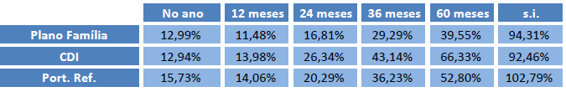
S.i. Since Inception: desde o início do período considerado.

Rentabilidade acumulada

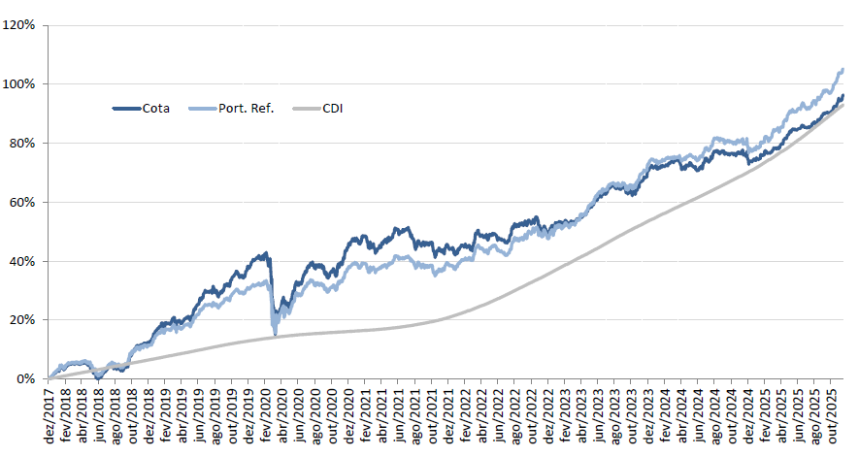

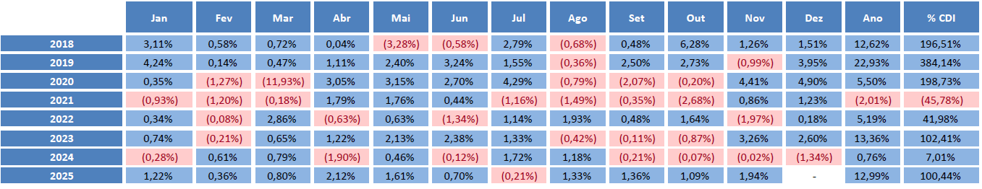
Importante: A rentabilidade obtida no passado não representa garantia de resultados futuros.

Composição da Carteira

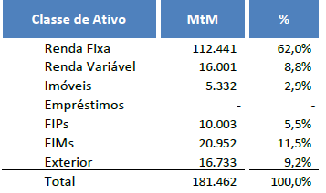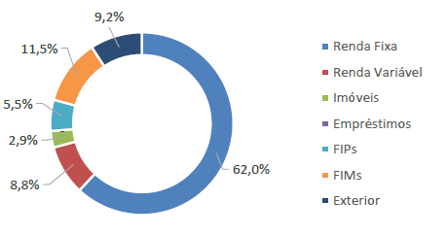

Prestadores

Administrador Custodiante


